# Jsp呈现hive数据库表

目录

Jsp呈现hive数据库表 1

1 查看数据库表情况，选取一张有完整数据结构的表： 1

2<重要>因开启了kerberos认证，有两步前提工作需要做好； 2

1由于集群环境添加了加密算法包，故本地开发依赖的jdk需替换这两个jar， 2

2 添加krb5.ini文件到开发环境的c盘windows下，并配置对应的认证信息（可从集群直接拷贝后修改） 3

3创建web工程，导入相关jar,工程结构为: 4

## 1 查看数据库表情况，选取一张有完整数据结构的表：

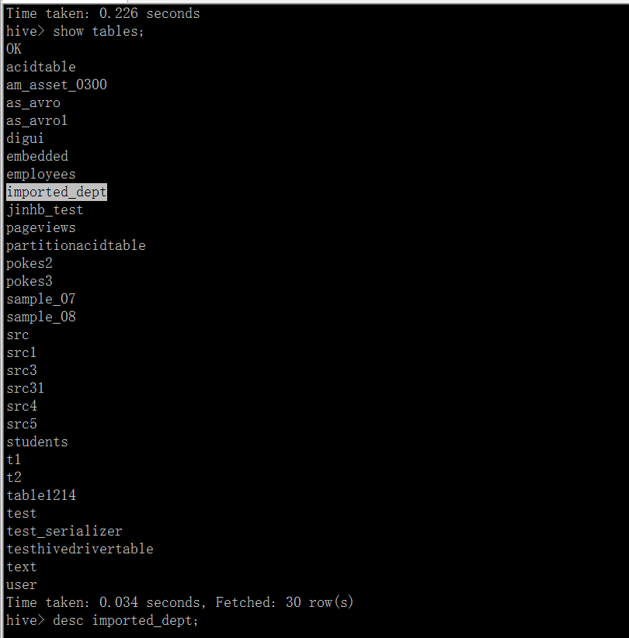

查看表的结构与数据情况：

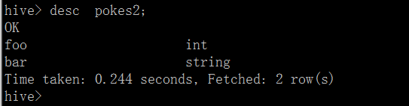

开发环境准备：

## 2<重要>因开启了kerberos认证，有两步前提工作需要做好；

### 1由于集群环境添加了加密算法包，故本地开发依赖的jdk需替换这两个jar，



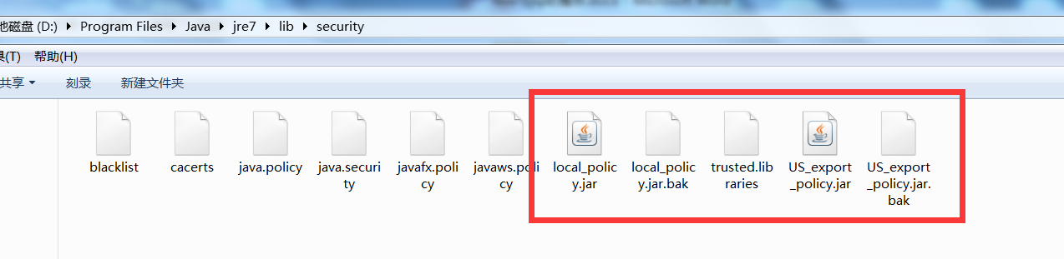

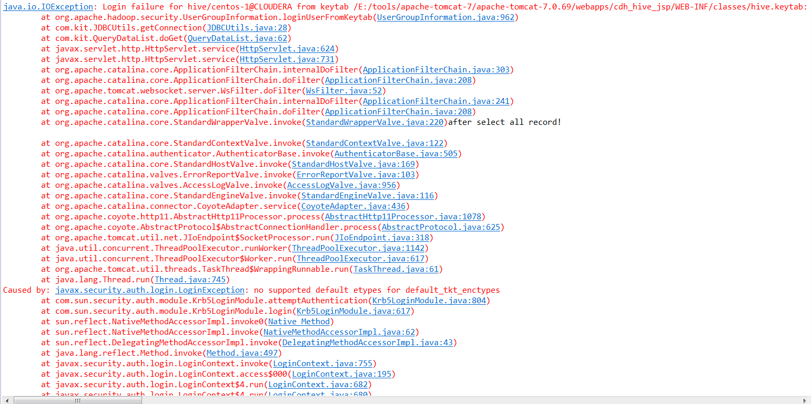

### 2 添加krb5.ini文件到开发环境的c盘windows下，并配置对应的认证信息（可从集群直接拷贝后修改）

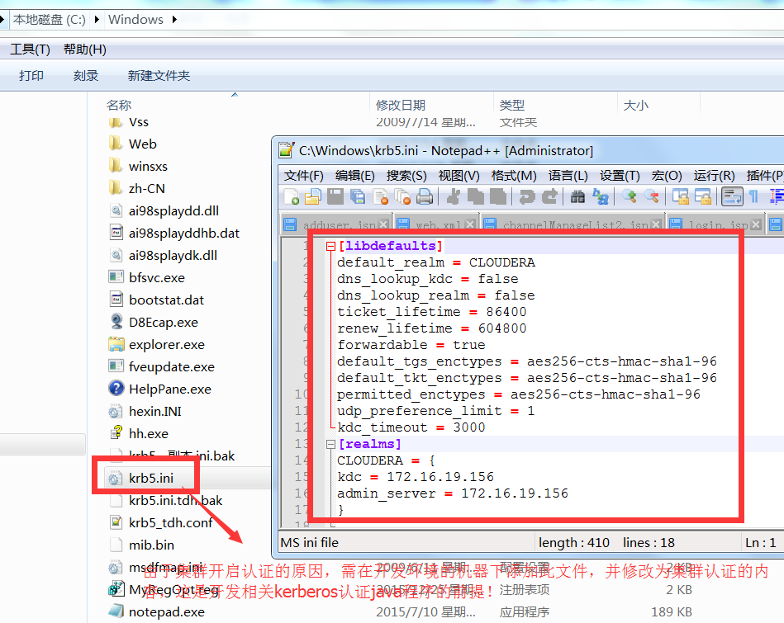

## 3创建web工程，导入相关jar,工程结构为:

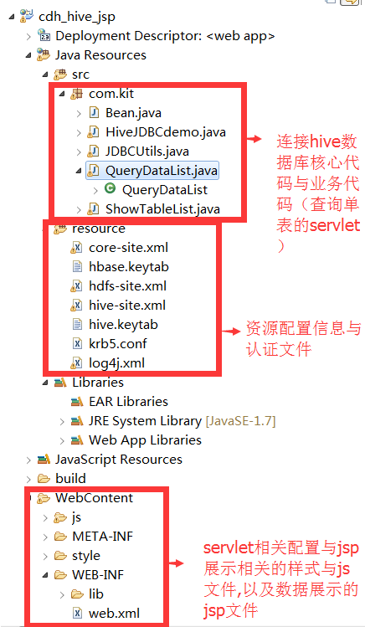

展示数据表信息：

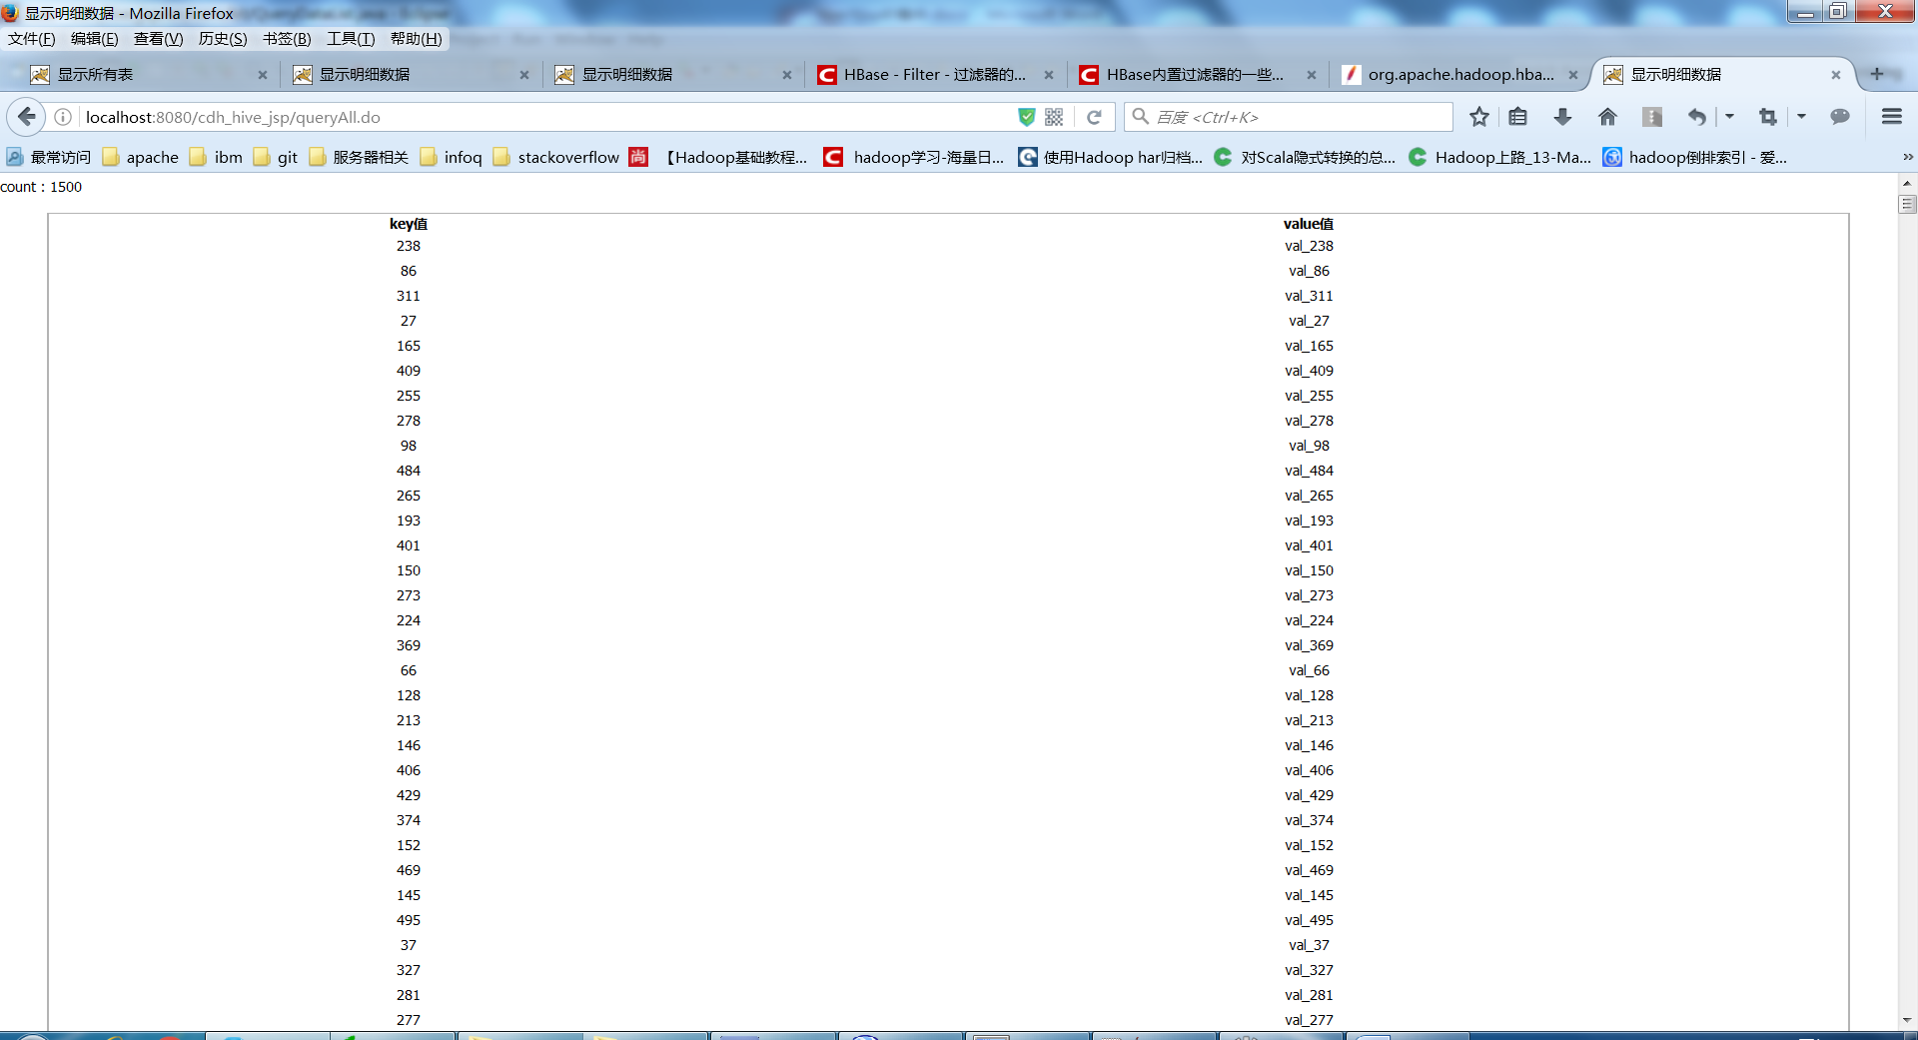

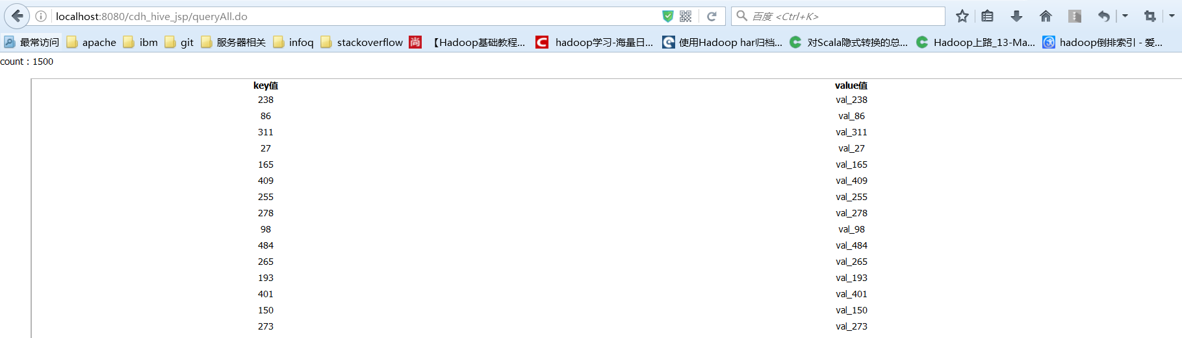

（备注）详情请参考示列代码！